گزارش وبینار"چگونگی رزومه نویسی علمی و تخصصی در حوزه تربیت بدنی"

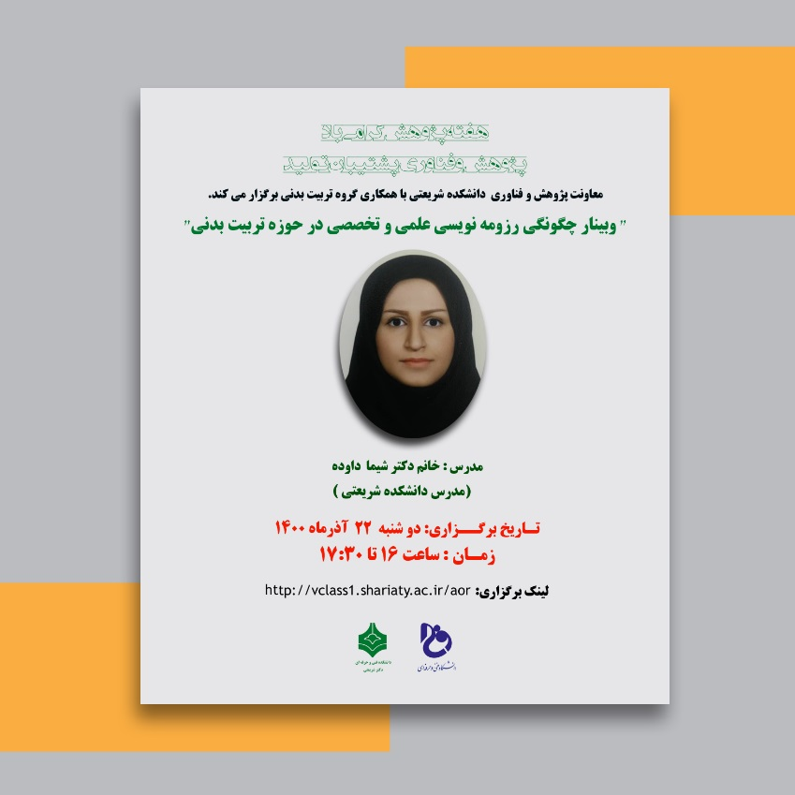

به مناسبت هفتـه پژوهش و به همت معاونت پژوهشی و همـکاری گروه تربیت بدنی و پشتیبـانی واحد فنـاوری اطـلاعـات دانشـکده وبیناری تحت عنوان" چگونگی رزومه نویسی علمی و تخصصی در حوزه تربیت بدنی " با سخنرانی سرکارخانم شیما داووده در روز دوشنبه 22/9/1400 از ساعت 16 الی 17:30 برگزار گردید.

رزومه چیست؟
رزومه متنی است که می‌تواند بین یک تا چند صفحه متغیر باشد و در آن اطلاعاتی مانند پیشینه تحصیلی و کاری افراد و نیز توانایی‌‌ها و اطلاعات شخصی او ذکر می‌شود و به نوعی تبلیغی است که در آن ویژگی‌های خود را به کار‌فرمایان عرضه می‌کنند تا آن‌ها با در دست داشتن این اطلاعات اولیه بتوانند توانایی‌ها و مهارت‌های او را برای استخدام ارزیابی کنند و بهترین گزینه موجود را انتخاب کنند.
یک رزومه استاندارد معمولاً بیشتر از دو برگه A4 نیست. رزومه استاندارد معمولاً حاوی اطلاعات مهمی از سوابق شغلی‌تان است و چندان وارد جزئیات نمی‌شود.

انواع مختلف رزومه
رزومه‌ها معمولاً به چهار روش نوشته می‌شوند:
- به ترتیب زمانی (Chronological): در این نوع رزومه، سابقه شغلی‌تان را بر اساس تاریخ می‌نویسید. در این رزومه، معمولاً آخرین سوابق شغلی در ابتدای رزومه نوشته می‌شوند. تهیه رزومه Chronological، راحت‌ترین و رایج‌ترین روش تهیه رزومه است. رزومه‌ای که به ترتیب زمانی نوشته شده باشد معمولاً پرجزئیات، قابل فهم و زندگینامه‌گونه هستند و برای دانشجویانی که سابقه کاری خوبی نیز دارند بسیار مفید هستند.
- عملکردی (Functional): این نوع رزومه‌ها معمولاً برای موقعیت‌های شغلی خاص ایجاد می‌شوند. در این نوع رزومه، کارجو سعی می‌کند تا تنها بر روی مهارت‌ها و سوابقی تمرکز کند که با موقعیت شغلی فعلی در ارتباط هستند. این نوع رزومه برای موقعیت‌های شغلی مدیریتی بسیار کاربردی است.
- ترکیبی (Combination): همان‌طور که از نام آن پیداست، این نوع رزومه ترکیبی از دو نوع زمانی و عملکردی است. معمولاً این بدان معنی است که در این نوع رزومه هم سابقه کاری باید خیلی قوی و کامل باشد و هم مهارت‌ها به صورت کامل وجود داشته باشند.
- هدفمند (Targeted): یک رزومه هدفمند می‌تواند زمانی، کاربردی یا ترکیبی باشد، اما به طور خاص برای موقعیتی که برای آن درخواست می‌کنید، هدف‌گذاری شده است. بخش‌های مربوط به سوابق کاری، مهارت‌ها و تحصیلات با توجه به کلمات کلیدی شرح شغلی کامل شده‌اند. رزومه هدفمند به ویژه هنگام درخواست آنلاین بسیار کاربردی است و در زمانی که رزومه‌ها با ابزارهای آنلاین بررسی می‌شوند، بسیار عالی عمل خواهند کرد.
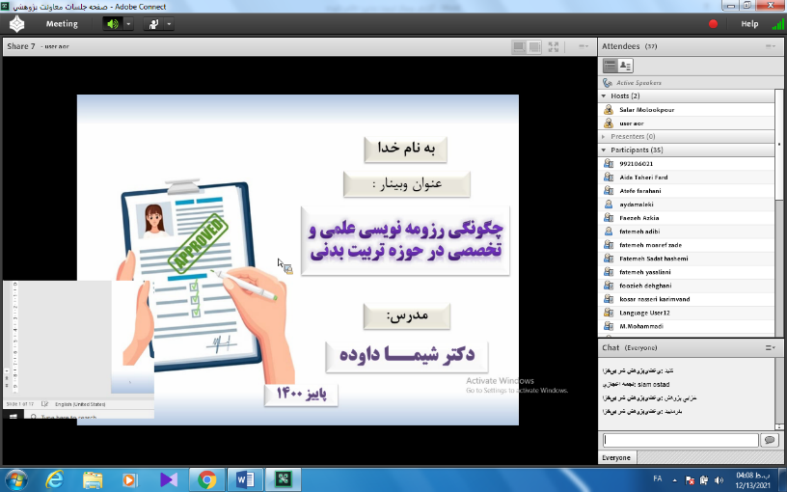

- بخش هاي مختلف رزومه نويسي عبارتند از :
- اطلاعات فردي
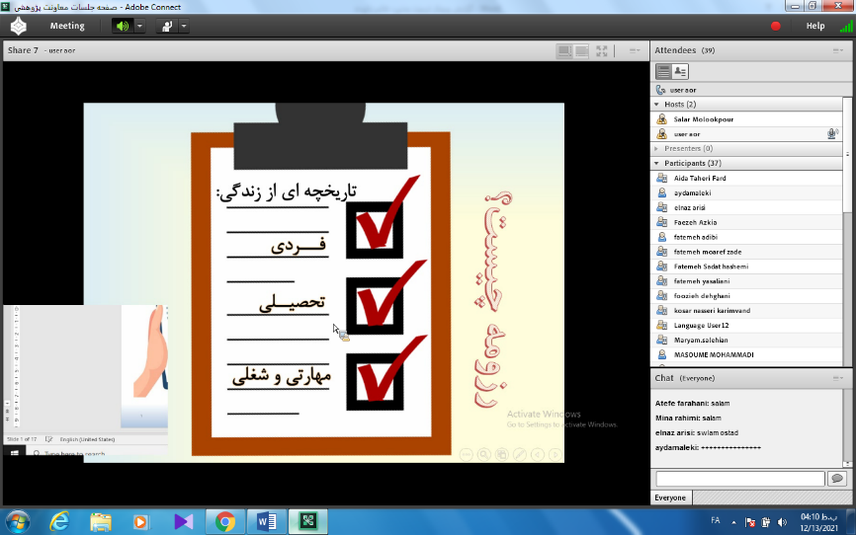
- اطلاعات تحصيلي
- سوابق شغلي
- تجارب شغلي
- مهارت ها

نکات مهم در رزومه نویسی
- اولویت بندی جداول براساس شغل مورد تقاضا باشد.
- در صورت عدم نیاز یک شغل به بخشی از رزومه، جدول مربوط به آن حذف شود.
- تا حد امکان از بیشترین فضای موجود در هر صفحه با کم کردن فاصله های بین جداول، کاهش حاشیه (Margin) صفحات برای کاهش تعداد صفحات استفاده شود.
- از فونت مناسب فارسی (نه فونتهای پیش فرض ویندوز نظیر Arial) استفاده شود.
- براساس نوع فونت میتوان از سایز قلم 12 یا کمتر استفاده کرد.
- تعداد صفحات در صورت امکان حدود 2 باشد.

در پايان خانم دکتر داوده ضمن تشکر و قدردانی از حاضرین در وبینار و پاسخ دادن به سئوالات چند نفر از شرکت کنندگان، وبینار را به پایان رساندند.

